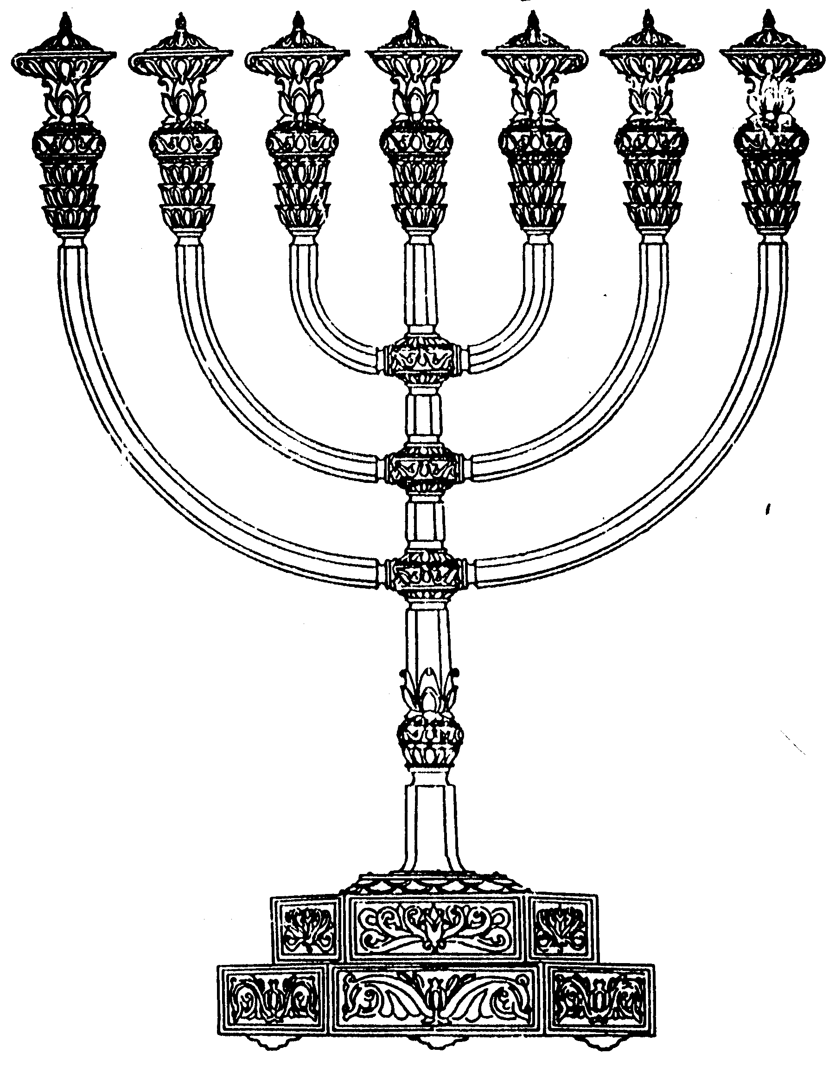
המדרשה לידע המקדש
מיסודו של מכון המקדש
בס“ד
ניצוצון ממקדש: העיקר – הצפיה (והעשיה) לבניין המקדש

ניצוצון מספר 200
כ"ח מרחשון תשס"ט

בשעה טובה הגענו, ברוך ה', אל הניצוצון ה – 200.
ניצוצון זה נשלח אל כ- 700 אנשים מידי יום (כמעט...).
תוך כדי הלימוד בניצוצון נחשפנו לצדדים שונים ומגוונים של המקדש. כל זאת מתוך מטרת אחת - להצית ניצוץ קטן בלב למען המקדש.

היום נראה נביא שלושה מקורות המתייחסים לחשיבות הציפייה למקדש בימינו!

על מה רק עם ישראל מתפלל:

"כל שיחתן של בריות אינה אלא על הארץ. עבדת ארעא לא עבדת. וכל תפלתן של בריות אינה אלא על הארץ מרי תעביד ארעא מרי תצליח ארעא. כל תפלתן של ישראל אינו אלא על בית המקדש. מרי יתבני בית מקדשא! מרי מתי יתבני בית מקדשא!" (בראשית רבה י"ג, ב)

כלומר: שיחתם של הבריות היא בענייניי העולם הזה – כמה הרווחנו וכמה הספדנו. כך גם בתפילתם של הבריות 'מרי= אדונינו= הקב"ה, אנא עשה שארץ תצליח', שאנחנו נצליח.
אך תפילתם של עם ישראל: מרי ! שיבנה המקדש!

בית המקדש הוא חלק מאיתנו – הוא העיקר – אי אפשר לשכוח אותו:

"אלא שכך צריך להיות שלא ישכח ירושלים כלל, כמו שאמר (תהלים קלז, ה) "אם אשכחך ירושלים תשכח ימיני". כי ירושלים הוא עצם ועיקר מעלת העולם, ודבר שאינו עיקר ועצם יש בו הסרה והסתלקות, אבל דבר שהוא עיקר - אין שכחה בדבר שהוא עיקר. ולכך אמר "תשכח ימיני", שאי אפשר לשכוח באדם דבר שהוא עיקר, כמו הימין. כי דבר שאינו עיקר, אין האדם משגיח עליו, ויש בו השכחה, לא דבר שהוא עיקר, וירושלים הוא עיקר העולם. ולפיכך אין ראוי לשכוח ולעשות כל צרכיו בשלימות כאילו היה בית המקדש קיים, שאם כן עושה עצמו שלם אחר שהוא באמת חסר, כמו שהתבאר" (מהר"ל נצח ישראל פרק כ"ג)

תמצית: האם יכול להיות שאדם ישכח את יד ימינו? הרי היא חלק מגופו! כך המקדש הוא חלק מאיתנו. המקדש הוא העיקר! כיצד אפשר לשכוח אותו.
חלילה אם אדם מתנהג בשלמות ולא מרגיש את חסרונו, זהו סימן שהוא לא מכיר את מעלת המקדש.

הצפיה לחידוש עבודת המקדש – הוא הנושא המרכזי של תחיית האומה:

"הצפיה הפנימית לראות כהנים בעבודתם, לויים בדוכנם וישראל במעמדם, זהו היסוד הנושא של כל התחיה כולה, לכל סעיפיה, הקרובים והרחוקים. אם מבינים אנחנו או לא מבינים איך יתהוו הדברים הגדולים הללו – הכל אחד: מאמינים אנחנו שדבר אלוקינו יקום לעולם!
וישראל הקם לתחיה, מלא כול הוא. מלא אור אמונה, גוי קדוש הוא, ולקודש קודשו ולהדרת תפארתו הוא נושא את נפשו, ובית המקדש יבנה והיכל יוסד, וכהנים ישובו לעבודתם ולויים לשירם ולזמרם, וישראל לנוויהם " (הרב קוק מתוך כרוז למען ישיבת 'תורת כהנים' הודפס באוצרות הראי"ה חלק ד' עמוד 176.)

תמצית: גם אם אנחנו לא מבינים כיצד בדיוק יבנה המקדש, דבר אחד ברור – המקדש יבנה!
הצפיה לראות את תחיית עם ישראל עיקרה היא להחזיר את מושא נפשו - את בניין המקדש ועבודתו !

"הכח המחיה את נשמת ישראל היא העריגה הנפלאה לבניין בית המקדש, להחזרת כבודו בתכלית שלמותו האדיאלית המקווה, שרק צפיה זו מרוממת את רוח כל הדורות כולם, לדעת שיש תכלית נשגבה לחייהם והמשכם ההיסתורי. ובנקודה עליונה זו גנוז כל עוז החיים של קישור האומה לארץ ישראל..." (גנזי הראי"ה חוברת ו' עמוד 11)
לקבלת ניצוצון יומי - שלח הודעה ל: mikdash3@gmail.com
נכתב ע"י הרב מרדכי פרסוף

